**الجمهورية الجزائرية الديمقراطية الشعبية**

**مديرية التربية لولاية الجزائر الأستاذ : رافع سهيل**

**مستوى: سنة رابعة متوسط دورة ماي 2022**

**اختبار الفصل الثالث المدّة: ساعـتين**

**الجزء الأول: (12 نـقاط)**

**التمرين الأول: (03 نـقاط) ~~~~~~~~~~~~~~~~~~~~~~~~~~~~~~~~~~~~~~~~~~~~**

1. احسب $PGCD(5522 ;753)$ ثم اختزل الكسر $\frac{5522}{753}$
2. اكتب العدد $M=\sqrt{180}+3\sqrt{80}-2\sqrt{125}$ على الشكـل $a\sqrt{5}$ حيث ***a*** عدد صحيح.
3. اجعل مقام النسبة $\frac{-8}{M}$ عدداً ناطقا.

**التمرين الثاني: (03 نـقاط)~~~~~~~~~~~~~~~~~~~~~~~~~~~~~~~~~~~~~~~~~~~~~**

$E$ عبارة جبرية حيث: $E={\left(2x+\right)}^{2}-{\left(4x-1\right)}^{2}$

1. انشر وبسط العبارة $E$.
2. حلّل العبارة $E$ إلى جداء عاملين من الدرجة الأولى.
3. حل المتراجحة ومثل حلولها بيانيا $\left(6x+2\right)\left(-2x+4\right)≤-12x^{2}+28$ ً **.**

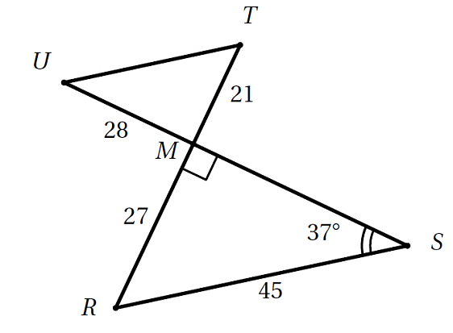**التمرين الثالث: (03 نـقاط) ~~~~~~~~~~~~~~~~~~~~~~~~~~~~~~~~~~~~~~~~~~~~**

وحدة الطول هي السنتيمتر.

الشكل المقابل غير مرسوم بالقياسات الحقيقية.

1. احسب الطول $MS$ بالتدوير إلى الوحدة.
2. بين أن المستقيمين و $\left(TU\right)$ **متوازيان.**

**التمرين الرابع: (03 نـقاط) ~~~~~~~~~~~~~~~~~~~~~~~~~~~~~~~~~~~~~~~~~~~~**

المستوي مزود بمعلم متعامد و متجانس $(o, \vec{i}, \vec{j})$.وحدة الطول هي السنتيمتر.

1. $A$، $B$ و $C$ نقط من هذا المستوي حيث: $A\left(-2;3\right)$ **، $B\left(-1;-1\right)$، $C\left(2;-1\right)$** .
2. احسب مركبتي الشعاع $\vec{AB}$ ثم الطول $AB$.
3. احسب إحداثيتي النقطة $F$ حتى يكون الرباعي $ABCF$ متوازي أضلاع.
4. احسب إحداثيتي النقطة $K$ مركز متوازي الأضلاع $ABCF$.

**الصفحة 1 من 2 اقلب الورقة**

**الوضعية الادماجية: (08 نـقاط)**

لبلدية الجبابرة قطعة أرض مستطيلة الشكل $ABCD$، أرادت تهيئتها لاستغلالها في غرس أشجار، ورود و عشب طبيعي، لهذا الغرض قُسّمت إلى ثلاث قطع كما هو موضح في الشكل:

**A**

**B**

**C**

**D**

**80 *m***

**F**

**E**

**60 *m***

**أشـجـــار**

**عشب طبيعي**

**ورود**

***x***

**160 *m***

نضع: $DF=x$ حيث: $0≤DF≤80$.

* عبّر بدلالة ***x*** عن $f(x)$ مساحة الجزء المخصص للورود.
* عبّر بدلالة ***x*** عن $g(x)$ مساحة الجزء المخصص للعشب الطبيعي.
* بالاستعانة بتمثيل بياني، أوجد قيمة ***x*** التي من أجلها تتساوى مساحتي الجزء المخصص للورود   
  و الجزء المخصص للعشب الطبيعي.

(نأخذ على محور الفواصل: كل $1cm$ يمثل $8m$، ونأخذ على محور التراتيب: كل $1cm$ يمثل $800m^{2}$).

* حل المعادلة: $50x=6400-50x$
* ماذا يمثل حل هذه المعادلة ؟

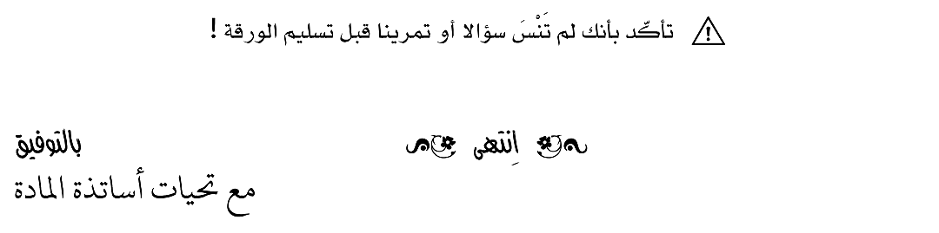



**الصفحة 2 من 2**